
Guide Calc

Chapitre 1
Introduction
Les feuilles de calcul dans LibreOffice
Table des matières
Qu’est-ce que Calc ? 1
Classeurs, feuilles de calcul et cellules 1
La fenêtre principale de Calc 1
La barre de titre 2
La barre de menu 2
Barres d’outils 3
La barre de formule 3
La barre d’état 4
Le volet latéral 6
Agencement du classeur 8
Cellules individuelles 8
Onglets de feuille de calcul 8
Créer, ouvrir et enregistrer des classeurs 9
Création et ouverture 9
Enregistrement des classeurs 9
Naviguer dans les classeurs 9
Déplacement d’une cellule à l’autre 9
Déplacement d’une feuille à l’autre 11
Navigation avec le clavier 12
Personnaliser la touche Entrée 13
Sélectionner des éléments dans un classeur 13
Sélectionner des cellules 13
Cellule individuelle 13
Plage de cellules contiguës 14
Plage de cellules non contiguës 14
Sélectionner des colonnes et des lignes 15
Colonne ou ligne individuelle 15
Colonnes ou lignes multiples 15
Feuille entière 15
Travailler avec les colonnes et les lignes 16
Insérer des colonnes et des lignes 16
Colonne ou ligne individuelle 16
Colonnes ou lignes multiples 16
Supprimer des colonnes et des lignes 16
Colonne ou ligne individuelle 16
Colonnes ou lignes multiples 17
Supprimer des cellules 17
Travailler avec les feuilles 18
Insérer de nouvelles feuilles 18
Déplacer et copier des feuilles 19
Par glisser-déposer 19
En utilisant une boîte de dialogue 19
Supprimer des feuilles 20
Renommer des feuilles 20

Qu’est-ce que Calc ?
Calc est le composant tableur de LibreOffice. Vous pouvez entrer des données (habituellement numériques) dans un classeur et avant de les manipuler pour produire certains résultats.
Vous pouvez aussi entrer des données et utiliser Calc dans une démarche « Et si… » en modifiant certaines des données et en observant les résultats sans avoir à ressaisir tout le classeur ou toute la feuille de calcul.

Classeurs, feuilles de calcul et cellules
Calc fonctionne avec des documents appelés classeurs. Les classeurs se composent d’un certain nombre de feuilles individuelles, chaque feuille contenant des cellules disposées en lignes et en colonnes. Une cellule particulière est identifiée par son numéro de ligne et la lettre de sa colonne.
Les cellules contiennent des éléments individuels – textes, nombres, formules, etc. – qui forment les données à afficher et à manipuler.
Chaque classeur peut avoir jusqu’à 10 000 feuilles, et chaque feuille peut avoir plusieurs cellules individuelles, jusqu’à un maximum 1 048 576 lignes et 1024 colonnes. Le nombre de caractères maximum par cellule est 32 767.

La fenêtre principale de Calc
Quand Calc s’ouvre, la fenêtre principale ressemble à la Figure 1. Les différentes parties en sont présentées ci-dessous.
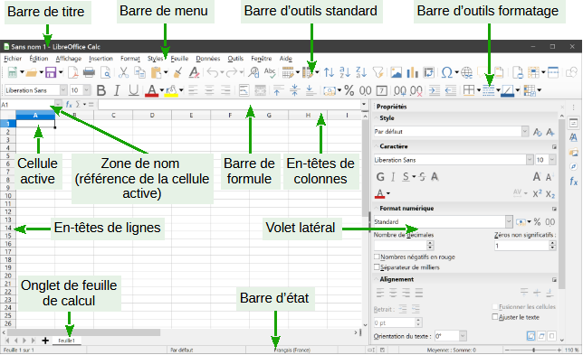
Figure 1 : La fenêtre principale de Calc
- Note
Si une partie de la fenêtre de Calc (Figure 1) n’apparaît pas, vous pouvez l’afficher en utilisant le menu Affichage. Par exemple, Affichage > Barre d’état va faire apparaître ou masquer la barre d’état. Il n’est pas toujours nécessaire de tout afficher, comme sur la Figure 1 ; affichez ou masquez ce que vous voulez.

La barre de titre
La barre de titre, située tout en haut, affiche le nom du classeur ouvert. Quand celui-ci vient d’être créé, son nom est Sans nom X, où X est un nombre. Quand vous enregistrez le classeur pour la première fois, vous êtes invité à lui donner le nom de votre choix.

La barre de menu
La barre de menu est l’endroit où vous sélectionnez un des menus ; divers sous-menus peuvent apparaître pour vous donner plus de choix. Vous pouvez aussi personnaliser la barre de menu : voyez le Chapitre 14, Personnaliser et paramétrer Calc pour plus d’informations.
- Le menu Fichier contient les commandes qui s’appliquent à la totalité du document ; par exemple, Ouvrir, Enregistrer, Assistants, Exporter au format PDF, Imprimer, Signatures numériques, etc.
- Le menu Édition contient les commandes pour l’édition du document ; par exemple Annuler, Copier, Coller, Rechercher & remplacer, Suivi des modifications, etc.
- Le menu Affichage contient les commandes pour modifier l’apparence de l’interface utilisateur de Calc ; par exemple Barres d’outils, Afficher les en-têtes, Plein écran, Zoom, etc.
- Le menu Insertion contient les commandes pour insérer des éléments dans un classeur ; par exemple Image, Zone de texte, En-têtes et pieds de page, etc.
- Le menu Format contient les commandes pour modifier l’agencement d’un classeur ; par exemple Cellules, Page, Aligner, Thème pour le classeur, etc.
- Le menu Styles contient les commandes pour appliquer et gérer les styles ; par exemple Titre 1, Accent 1, Gérer les styles, etc.
- Le menu Feuille contient les commandes pour insérer ou supprimer des éléments ou modifier la feuille entière ; par exemple Insérer et Supprimer des colonnes, Insérer une feuille, Renommer la feuille, Naviguer, etc.
- Le menu Données contient les commandes pour manipuler les données dans votre classeur ; par exemple Définir la plage, Trier, AutoFiltre, Consolider, etc.
- Le menu Outils contient diverses fonctions pour vous aider à vérifier et à personnaliser votre classeur ; par exemple Orthographe, Partager le classeur, Macros, Options, etc.
- Le menu Fenêtre contient les commandes pour l’affichage de la fenêtre ; par exemple Nouvelle fenêtre, Fermer la fenêtre, etc. Ce menu affiche aussi toutes les fenêtres ouvertes dans les autres applications de LibreOffice.
- Le menu Aide contient des liens vers le système d’aide qui accompagne le logiciel, les guides de l’utilisateur et d’autres fonctions diverses ; par exemple Redémarrer en mode sans échec, Information de licence, Vérifier les mises à jour, etc.

Barres d’outils
Dans la disposition par défaut, à l’ouverture de Calc, les barres d’outils Standard et Formatage sont ancrées en haut de l’espace de travail (Figure 1).
Les barres d’outils de Calc peuvent être soit ancrées à une position fixe, soit flottantes, ce qui vous permet de les déplacer à une position plus pratique sur votre espace de travail. Les barres d’outils ancrées peuvent être libérées et soit déplacées à une position d’ancrage différente sur l’espace de travail, soit laissées flottantes. Les barres d’outils qui sont flottantes quand on les ouvre peuvent être ancrées à une position fixe sur votre espace de travail.
Vous pouvez choisir une barre d’outils unique à la place des deux barres de la configuration par défaut. Elle propose les commandes les plus utilisées. Pour l’activer, dans le menu Affichage > Barre d’outils, sélectionnez Standard (mode compact) et décochez Standard et Formatage.
Pour plus d’informations sur les barres d’outils, veuillez vous reporter au chapitre 1, Présentation de LibreOffice du Guide du Débutant.
L’ensemble par défaut des icônes (parfois appelées boutons) des barres d’outils offre une grande variété de commandes et de fonctions courantes. Vous pouvez aussi ajouter ou supprimer des icônes des barres d’outils, voyez pour cela le Chapitre 14, Personnaliser et paramétrer Calc pour plus d’informations.
Si vous placez le pointeur de la souris au-dessus d’une des icônes, une petite boîte, appelée infobulle, apparaît. Elle donne le nom de la fonction de l’icône. Elle se ferme automatiquement au bout de 5 secondes. Pour la refermer plus tôt, cliquez hors de l’icône ou appuyez sur la touche Échap.
Pour une explication plus détaillée sur une icône, une zone de texte ou une commande de menu, effectuez une des opérations suivantes pour ouvrir un infoballon :
- pour l’activer une seule fois, appuyez sur Maj+F1 ;
- pour l’activer depuis la barre de menu, choisissez Aide > Qu’est-ce que c’est ? et placez le pointeur de la souris sur une icône ;
- pour l’activer de manière permanente, ouvrez la dialogue Options à la page LibreOffice – Général (Outils > Options > LibreOffice > Général) et cochez l’option Infoballons dans la section Aide.

La barre de formule
La barre de formule est située au-dessus de la feuille de calcul dans l’espace de travail de Calc. Elle est ancrée de façon permanente à cette position et elle ne peut pas être rendue flottante, mais elle peut être masquée. Si elle n’est pas visible, sélectionnez Affichage dans la barre de menu et choisissez Barre de formule.
Figure 2 : La barre de formule
De gauche à droite sur la Figure 2, la barre de formule est constituée des éléments suivants.
La Zone de nom
Ce champ indique la référence de la cellule actuellement active par une combinaison d’une lettre et d’un nombre, par exemple A1. La lettre indique la colonne alors que le nombre précise la ligne de la cellule sélectionnée. Si vous avez sélectionné une plage de cellules qui a reçu un nom, celui-ci est affiché dans cette boîte. Vous pouvez aussi taper une référence de cellule dans la zone de nom pour sauter à la cellule référencée. Si vous tapez le nom d’une plage nommée et que vous appuyez sur la touche Entrée, la plage nommée est sélectionnée et affichée.
L’Assistant Fonctions 
Ce bouton ouvre une boîte de dialogue où vous pouvez parcourir une liste des fonctions disponibles. Cette boîte peut être très utile, car elle indique aussi les paramètres de ces fonctions.
L’icône Sélectionner la fonction 
Quand on clique sur cette icône, Calc effectue un calcul sur les nombres dans les cellules au-dessus de la cellule sélectionnée et place le résultat dans celle-ci. S’il n’y a pas de nombres au-dessus de la cellule active, le calcul porte sur les cellules situées à sa gauche. Le choix du calcul réalisé s’effectue dans une liste déroulante qui propose les fonctions Somme, Moyenne, Min, Max et NB.
L’icône Formule 
Quand on clique sur cette icône, Calc insère un signe égal (=) dans la cellule active et dans la ligne de saisie, ce qui permet de saisir la formule.
La ligne de saisie
Elle affiche le contenu de la cellule active (donnée, formule ou fonction) et vous permet de modifier celui-ci. Pour transformer la ligne de saisie en une zone de saisie offrant plusieurs lignes pour les très longues formules, cliquez sur le bouton à l’extrémité droite. Pour modifier le contenu de la cellule active dans le champ Ligne de saisie, cliquez dans celui-ci, puis tapez vos modifications.
Vous pouvez aussi éditer le contenu d’une cellule directement dans celle-ci en faisant un double-clic sur la cellule elle-même ou en appuyant sur la touche F2. Quand vous saisissez de nouvelles données dans une cellule, les icônes Sélectionner la fonction et Formule sont remplacées par les icônes Annuler  et Accepter .
- Remarque
Dans un classeur, le terme « fonction » va bien au-delà des simples fonctions mathématiques. Voyez le chapitre 7, Utiliser les formules et les fonctions pour plus d’informations.

La barre d’état
La barre d’état de Calc (Figure 3), située en bas de l’espace de travail, offre des informations sur le classeur ainsi que des moyens rapides et pratiques pour modifier certaines de ses propriétés. La plupart des champs sont semblables à ceux des autres éléments de LibreOffice : voyez le chapitre 1, Introduction à LibreOffice du Guide du Débutant pour plus d’informations.
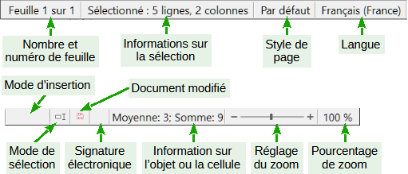
Figure 3 : La barre d’état de Calc
Nombre et numéro de la feuille
Ce champ indique le numéro de séquence de la feuille courante et le nombre total de feuilles dans le classeur. Le numéro de séquence peut ne pas correspondre au nom dans l’onglet si les feuilles ont été déplacées. Un double-clic dans cette zone permet d’ouvrir le navigateur.
Information sur la sélection
Ce champ montre le nombre de lignes et de colonnes sélectionnées.
Style de page
Ce champ affiche le style de page de la feuille courante. Pour modifier le style de page, faites un double-clic sur ce champ pour ouvrir la boîte de dialogue Style de page.
Langue
Cette zone indique la langue par défaut sélectionnée dans la la boîte de dialogue Options à la page Paramètres linguistiques – Langues (Outils > Options > Paramètres linguistiques > Langues).
Mode insertion / écrasement
Appuyez sur la touche Insér pour basculer entre les modes insertion (la zone est vide) et écrasement (la zone affiche Écraser) quand vous faites une saisie. Ce champ est vide quand le classeur n’est pas en mode saisie (par exemple, quand vous sélectionnez des cellules).
Mode de sélection
Faites un clic droit pour ouvrir un menu contextuel où vous pourrez choisir parmi les modes de sélection : Sélection standard, Sélection étendue, ou Ajout à la sélection. L’icône ne change pas, mais vous pouvez voir le mode de sélection en cours dans l’infobulle. Voyez le chapitre 1, Présentation de LibreOffice, du Guide du Débutant pour plus d’informations.
Modifications non enregistrées
L’icône change si des changements dans le classeur n’ont pas été enregistrés. Cliquez sur cette icône, ou utilisez Fichier > Enregistrer, pour enregistrer le classeur.
Signature numérique
Si le document a été signé numériquement, une icône apparaît dans cette zone. Vous pouvez faire un double-clic sur l’icône pour voir le certificat. Voyez Chapitre 6, Imprimer, exporter, envoyer par e-mail et signer, pour plus d’informations sur les signatures numériques.
Information sur l’objet ou la cellule
Ce champ affiche des informations sur la position du curseur ou l’élément sélectionné dans le classeur. Quand un groupe de cellules est sélectionné, la somme de leur contenu est affichée par défaut ; vous pouvez faire un clic droit dans ce champ et sélectionner d’autres fonctions, comme la valeur moyenne, la valeur maximum, la valeur minimum ou le nombre de cellules sélectionnées.
Réglage du zoom
Pour modifier le grossissement de l’affichage, faites glisser le curseur de zoom ou cliquez sur les signes + et -.
Pourcentage de zoom
Ce champ indique le niveau de zoom du document. Vous pouvez également faire un clic droit sur le pourcentage de niveau de zoom pour sélectionner une valeur de grossissement ou faire un clic gauche pour ouvrir la boîte de dialogue Zoom & disposition des pages.

Le volet latéral
Le volet latéral de Calc (Affichage > Volet latéral ou Ctrl+F5) (Figure 4) est situé à droite de la fenêtre. C’est un mélange de barre d’outils et de boîte de dialogue qui est constitué de cinq onglets : Propriétés, Styles, Galerie, Navigateur et Fonctions. Chacun correspond, dans la barre d’onglets à droite du volet latéral, à une icône qui vous permet de passer de l’un à l’autre. Les onglets sont décrits ci-dessous.
Propriétés 
Cet onglet contient cinq sections. À l’exception de la section Styles, elles possèdent toutes un bouton Plus d’options () qui ouvre une boîte de dialogue offrant un plus grand nombre de choix, mais qui empêche l’édition du document tant qu’elle est ouverte.
  - La section Style permet de choisir le style de la cellule, de l’actualiser et d’en créer de nouveaux.
  - La section Caractère fournit les contrôles nécessaires pour formater le texte, par exemple la police, sa taille et sa couleur. Certains contrôles, comme Exposant (), ne sont actifs que si le curseur de texte est situé dans la ligne de saisie de la barre de formule ou dans la cellule.
  - La section Format numérique permet de modifier rapidement le format des nombres (nombre de décimales, monnaie, dates ou texte numérique).
  - La section Alignement contrôle l’alignement du texte de diverses façons, y compris horizontalement et verticalement, ainsi que le retour à la ligne, le retrait, la fusion de cellules, l’orientation du texte et l’empilement vertical.
  - La section Apparence de cellule offre des options pour définir la couleur d’arrière-plan et le format des bordures (couleur et style de lignes, grille) de la cellule.
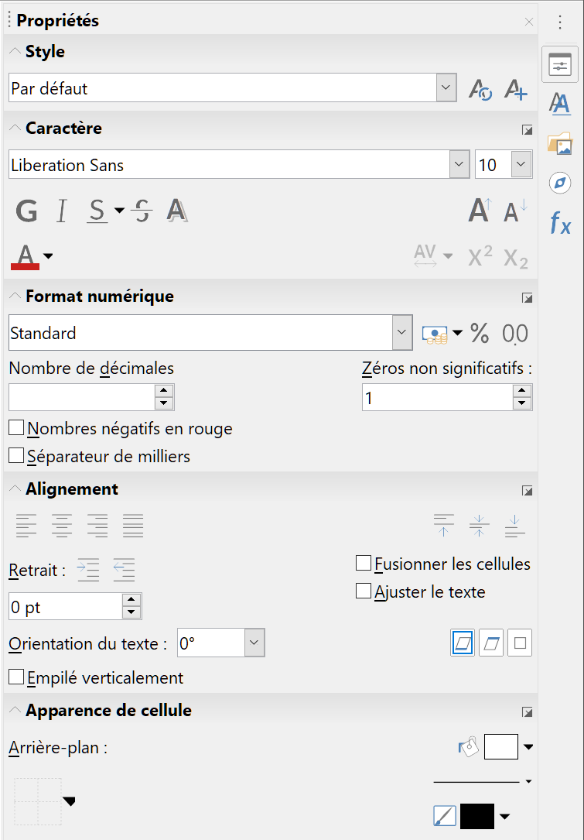
Figure 4 : L’onglet Propriétés du volet latéral
Styles 
Cet onglet s’ouvre aussi en sélectionnant Styles > Gérer les styles (raccourci clavier F11) dans la barre de menu.
Galerie 
Cet onglet s’ouvre aussi en sélectionnant Affichage > Galerie dans la barre de menu.
Navigateur 
Cet onglet ne contient qu’un panneau qui est pratiquement le même que la fenêtre Navigateur qui s’ouvre en sélectionnant Affichage > Navigateur (raccourci clavier F5) dans la barre de menu. Voir « Erreur : source de la référence non trouvée » page Erreur : source de la référence non trouvée.
Fonctions
Cet onglet contient une liste de fonctions rangées par catégorie. C’est une version simplifiée de l’assistant Fonction qui s’ouvre en sélectionnant Insertion > Fonction dans la barre de menu ou en appuyant sur Ctrl+F2.
À droite de la barre de titre de chaque onglet ouvert un bouton Fermer le volet latéral (X) permet de fermer l’onglet en ne laissant que la barre d’icônes ouverte. Cliquer sur l’icône de n’importe quel onglet ouvre de nouveau celui-ci.
Le Volet latéral peut être masqué ou affiché, s’il est déjà masqué, en cliquant sur le bouton Afficher/Masquer sur son bord gauche. Vous pouvez ajuster la largeur d’un onglet en tirant avec la souris la bordure gauche du volet latéral.

Agencement du classeur

Cellules individuelles
La partie principale de l’espace de travail de Calc affiche des cellules disposées en grille. Chacune est placée à l’intersection d’une colonne et d’une ligne.
Au sommet des colonnes et à gauche des lignes, on trouve une série d’en-têtes qui contiennent des lettres ou des nombres. Les en-têtes de colonnes utilisent des caractères alphabétiques qui commencent à A et continuent vers la droite. Les en-têtes de lignes utilisent des caractères numériques qui débutent à 1 et augmentent vers le bas.
Ces en-têtes de colonnes et de lignes forment les références des cellules qui apparaissent dans la zone de nom de la barre de formule (Figure 2). Si les en-têtes ne sont pas visibles dans votre classeur, sélectionnez Affichage dans la barre de menu et cliquez sur Afficher les en-têtes.

Onglets de feuille de calcul
Dans Calc, un classeur peut contenir de nombreuses feuilles de calcul. En bas de la grille de cellule, se trouvent des onglets qui représentent les feuilles que votre classeur contient (Figure 1). Chaque onglet représente une feuille. Pour créer une nouvelle feuille, cliquez sur le signe + à gauche des onglets.
Cliquer sur un onglet donne accès à une feuille particulière et l’affiche. Une feuille active est indiquée par un onglet blanc (dans la disposition par défaut de Calc). Vous pouvez aussi sélectionner plusieurs feuilles en appuyant sur la touche Ctrl pendant que vous cliquez sur les onglets.
Pour modifier le nom par défaut d’une feuille (Feuille1, Feuille2, etc.) :
- Faites un clic droit sur l’onglet de la feuille et sélectionnez Renommer la feuille dans le menu contextuel. Une boîte de dialogue s’ouvre où vous pouvez saisir un nouveau nom pour la feuille.
- Cliquez sur OK quand vous avez fini pour refermer la boîte de dialogue.
Pour modifier la couleur de l’onglet :
- Faites un clic droit sur celui-ci et sélectionnez Couleur d’onglet dans le menu contextuel pour ouvrir la boîte de dialogue Couleur d’onglet (Figure 5).
- Choisissez votre couleur et cliquez sur OK quand vous avez fini pour refermer la boîte de dialogue.
Pour ajouter de nouvelles couleurs à la palette, voyez « Ajouter des couleurs personnalisées » au chapitre 14, Personnaliser et paramétrer Calc pour plus d’informations.
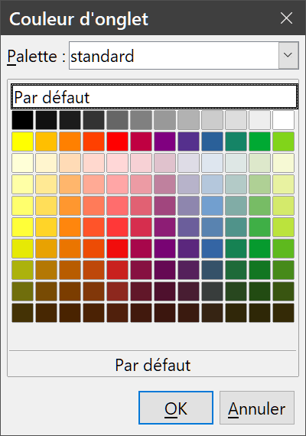
Figure 5 : La boîte de dialogue Couleur d’onglet

Créer, ouvrir et enregistrer des classeurs

Création et ouverture
Ces opérations sont identiques à la création et à l’ouverture de documents dans les autres composants de LibreOffice. Pour plus d’informations sur celles-ci, voyez le chapitre 1, Présentation de LibreOffice, du Guide du Débutant.

Enregistrement des classeurs
Pour enregistrer un classeur, voyez le Chapitre 1, Introduction à LibreOffice, du Guide du Débutant pour plus de détails sur la façon d’enregistrer manuellement ou automatiquement des fichiers. Calc permet aussi d’enregistrer les classeurs dans toute une gamme de formats et de les exporter dans les formats de fichiers PDF, HTML et XHTML, ainsi que sous forme d’images JPEG et PNG ; voyez le chapitre 6, Imprimer, exporter, envoyer par courriel et signer pour plus d’informations.

Naviguer dans les classeurs
Calc propose de nombreuses façons de naviguer à l’intérieur d’un classeur, de cellule à cellule et de feuille à feuille. Vous pouvez en général utiliser la méthode que vous préférez.

Déplacement d’une cellule à l’autre
Quand une cellule est sélectionnée ou activée, ses bordures sont plus épaisses. Quand un groupe de cellules est sélectionné, l’espace des cellules est coloré. La couleur de la bordure de la cellule activée et celle du groupe sélectionné dépendent du système d’exploitation utilisé et de la façon dont vous avez configuré LibreOffice.
Utiliser la souris
Placez le pointeur de la souris sur la cellule et cliquez avec le bouton gauche de la souris. Pour activer une autre cellule avec la souris, déplacez simplement le pointeur de la souris sur la cellule que vous voulez activer et faites un clic avec le bouton gauche.
Utiliser une référence de cellule
Sélectionnez ou effacez la référence de cellule qui se trouve dans la zone de nom de la barre de formule (Figure 1, page 1). Tapez la référence de la cellule où vous voulez aller et appuyez sur Entrée. Les références de cellules peuvent être saisies en majuscules ou en minuscules : a3 ou A3, par exemple, sont identiques et activent la cellule A3.
Utiliser le Navigateur
Sélectionnez Affichage > Navigateur dans la barre de menu, cliquez sur le bouton Navigateur  dans la barre d’outils Standard ou appuyez sur F5 pour afficher le Navigateur. Tapez la référence de cellule dans les deux champs du haut, intitulés Colonne et Ligne, et appuyez sur Entrée.
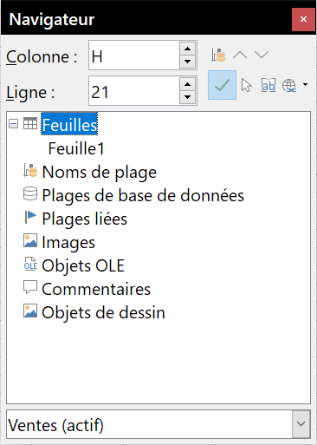
Figure 6 : Le Navigateur de Calc
Utiliser les touches Tab et Entrée
- Appuyer sur Entrée ou Maj+Entrée active respectivement par défaut la cellule en dessous et au-dessus de la cellule actuellement active dans la même colonne. Vous pouvez changer la cellule activée par la touche Entrée de la manière décrite dans « Personnaliser la touche Entrée », page 13.
- Appuyer sur Tab ou Maj+Tab active respectivement la cellule à droite et à gauche de la cellule actuellement active sur la même ligne.
Utiliser les touches flèches
Appuyer sur les touches flèches du clavier déplace le focus dans la direction des flèches.
Utiliser Début, Fin, Page précédente et Page suivante
- Début active la première cellule d’une ligne. Ctrl+Début active la première cellule (A1) de la feuille.
- Fin active la cellule la plus à droite de la ligne et qui contient une donnée. Ctrl+Fin active la dernière cellule contenant des données de la feuille de calcul.
- Page suivante (PgSuiv) active la cellule située un écran complet en dessous en faisant défiler l’affichage.
- Page précédente (PgPrec) active la cellule située un écran complet au-dessus en faisant défiler l’affichage.

Déplacement d’une feuille à l’autre
Chaque feuille d’un classeur est indépendante des autres, bien qu’elles puissent être liées par des références de l’une à l’autre. Il y a trois façons de naviguer entre les différentes feuilles d’un classeur.
Avec le navigateur
Dans le navigateur (Figure 6, page 10), cliquez sur le symbole + à côté de Feuilles pour voir la liste des feuilles du classeur. Faites un double-clic sur la feuille que vous voulez atteindre.
Avec le clavier
Appuyez sur Ctrl+Page suivante pour vous déplacer d’une feuille vers la droite et appuyez sur Ctrl+Page précédente pour vous déplacer d’une feuille vers la gauche.
Avec la souris
Cliquer sur un des onglets en bas du classeur permet de sélectionner la feuille correspondante.
Si votre classeur contient beaucoup de feuilles, certains des onglets peuvent alors être cachés derrière la barre de défilement horizontal en bas de l’écran. Si c’est le cas, les quatre boutons à la gauche des onglets peuvent alors faire apparaître les onglets cachés. La Figure 7 montre comment le faire.
- Remarque
Les quatre boutons de gauche de la Figure 7 ne sont actifs que si des onglets ne sont pas visibles.

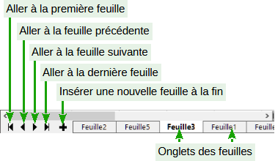
Figure 7 : Flèches d’onglet des feuilles
- Remarque
Quand vous insérez une nouvelle feuille dans un classeur, Calc utilise automatiquement le numéro suivant celui de la dernière feuille créée pour nommer la nouvelle feuille. Selon la feuille ouverte quand vous insérez la nouvelle, celle-ci peut ne pas être placée dans l’ordre des numéros. Il est recommandé de donner un nom significatif aux feuilles d’un classeur pour les reconnaître plus facilement.

Navigation avec le clavier
Vous pouvez parcourir un classeur avec le clavier, en appuyant sur une touche ou une combinaison de touches. Dans ce cas, appuyez sur plusieurs touches à la fois. Le Tableau 1 donne la liste des touches et combinaisons de touches que vous pouvez utiliser pour parcourir un classeur dans Calc.
Tableau 1 : Se déplacer de cellule à cellule en utilisant le clavier
Combinaison de touches | Mouvement par rapport à la cellule active
→ / ← | Active la cellule à droite / à gauche
↑ / ↓ | Active la cellule au-dessus / en dessous
Ctrl+→ / Ctrl+← | Si la cellule active est vide, active la première cellule à droite / à gauche sur la même ligne qui contient une donnée.  Si la cellule active contient des données, active la dernière / première cellule à droite / à gauche dans la même plage de cellules remplies sur la même ligne.  S’il n’y a plus de cellule contenant des données, active la dernière / première cellule à droite / à gauche dans le classeur.
Ctrl+↑ / Ctrl+↓ | Si la cellule active est vide, active la première cellule au-dessus / en dessous qui contient des données dans la même colonne.  Si la cellule active contient des données, active la première / dernière cellule dans la même plage de cellules remplies dans la même colonne.  S’il n’y a plus de cellule au-dessus contenant des données dans la colonne, active la première / dernière cellule de la colonne dans le classeur.
Ctrl+Début / Ctrl+Fin | Active la cellule A1 / la cellule dans le coin inférieur droit de la zone rectangulaire qui contient des données dans la même feuille.
Alt+PgSuiv / Alt+PgPrec | Active la cellule située un écran à droite / à gauche en faisant défiler la vue (si possible).
Ctrl+PgSuiv / Ctrl+PgPrec | Si le classeur a plusieurs feuilles, active la cellule à la même position dans la feuille située à droite / à gauche dans la liste des onglets
Tab / Maj+Tab | Active la cellule à droite / à gauche sur la même ligne
Entrée / Maj+Entrée | Active la cellule en dessous / au-dessus dans la même colonne (sauf changement par l’utilisateur)
- Astuce
Utilisez Alt+→ ou Alt+← pour augmenter ou diminuer la largeur d’une colonne.

Personnaliser la touche Entrée
Vous pouvez personnaliser la direction dans laquelle la touche Entrée déplace l’activation de la cellule en ouvrant la boîte de dialogue Options à la page LibreOffice Calc – Général (Outils > Options > LibreOffice Calc > Général ). Utilisez les deux premières options sous Paramètres de saisie (Figure 8) pour changer le paramétrage de la touche Entrée. Sélectionnez la direction du mouvement dans la liste déroulante. Selon le fichier utilisé ou le type de données saisies, une direction différente peut être utile. La touche Entrée peut aussi être utilisée pour passer en et hors mode d’édition.
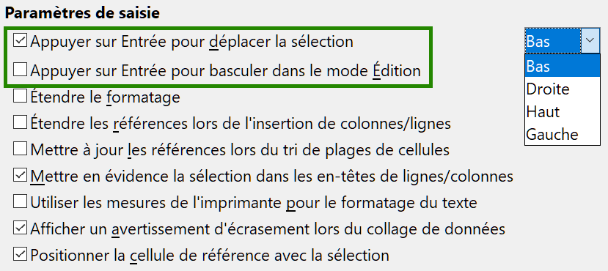
Figure 8 : Personnaliser la touche Entrée

Sélectionner des éléments dans un classeur

Sélectionner des cellules

Cellule individuelle
Faites un clic gauche dans la cellule. Vous pouvez vérifier votre sélection en regardant dans la zone de nom de la barre de formule (Figure 2 page 3).

Plage de cellules contiguës
Vous pouvez sélectionner une plage de cellules en utilisant le clavier ou la souris.
Pour sélectionner une plage de cellules en faisant glisser la souris :
- Cliquez dans une cellule.
- Appuyez et gardez appuyé le bouton gauche de la souris.
- Déplacez la souris sur l’écran.
- Une fois que le bloc de cellules souhaité est en surbrillance, relâchez le bouton gauche de la souris.
Pour sélectionner une plage de cellules sans faire glisser la souris :
- Cliquez dans la cellule qui sera un des coins de la plage de cellules.
- Déplacez la souris dans le coin opposé de la plage de cellules.
- Appuyez sur la touche Maj et cliquez sans la relâcher.
Pour sélectionner une plage de cellule en mode de sélection étendue :
- Cliquez dans la cellule qui sera un des coins de la plage de cellules.
- Choisissez le mode sélection étendue après un clic droit dans le champ Mode de sélection de la barre d’état (Figure 2 page 3).
- Cliquez dans la cellule située dans le coin opposé de la plage de cellules.
- Conseil
Assurez-vous de revenir à Sélection standard ou vous pourriez vous retrouvez en train d’étendre involontairement une sélection de cellules.
Pour sélectionner une plage de cellules sans utiliser la souris :
- Sélectionnez la cellule qui sera un des coins de la plage de cellules.
- Sans relâcher la touche Maj, utilisez les flèches du curseur pour sélectionner le reste de la plage.
Pour sélectionner une plage de cellules en utilisant la zone de nom :
- Cliquez dans la zone de nom de la barre de formule (Figure 2 page 3).
- Saisissez la référence de cellule du coin supérieur gauche, suivi de deux points (:), et de la référence de cellule du coin inférieur droit. Par exemple, pour sélectionner la plage qui va de A3 à C6, vous saisirez A3:C6.

Plage de cellules non contiguës
Pour sélectionner une plage de cellules non contiguës avec la souris :
- Sélectionnez la cellule ou la plage de cellules en utilisant une des méthodes ci-dessus.
- Déplacez le pointeur de la souris vers le début de la prochaine plage ou cellule individuelle.
- Appuyez la touche Ctrl et cliquez et faites glisser pour sélectionner une autre plage de cellules à ajouter à la première en maintenant l’appui sur la touche Ctrl.
- Répétez autant que nécessaire.
Pour sélectionner une plage de cellules non contiguës en mode Ajout à la sélection :
- Sélectionnez la cellule qui sera un des coins de la plage de cellules.
- Choisissez le mode ajout à la sélection après un clic droit dans le champ Mode de sélection de la barre d’état (Figure 2 page 3) puis cliquez dans la cellule située dans le coin opposé de la première plage.
- Sélectionnez les autres cellules ou plages de cellules contiguës désirées.
- Remarque
Certaines opérations ne peuvent pas s’appliquer à des cellules non contiguës. Il est, par exemple, impossible de copier une plage de cellules non contiguës.

Sélectionner des colonnes et des lignes

Colonne ou ligne individuelle
Pour sélectionner une seule colonne, cliquez sur l’en-tête de la colonne (voir Figure 1 page 1) ou utilisez le raccourci clavier Ctrl+Espace pour sélectionner la colonne de la cellule active.
Pour sélectionner une seule ligne, cliquez sur l’en-tête de la ligne ou utilisez le raccourci clavier Maj+Espace pour sélectionner la ligne de la cellule active.

Colonnes ou lignes multiples
Pour sélectionner plusieurs colonnes ou lignes contiguës :
- Cliquez sur l’en-tête de la première colonne ou ligne du groupe.
- Appuyez sur la touche Maj et cliquez sur l’en-tête de la dernière colonne ou ligne du groupe sans relâcher la touche Maj.
Pour sélectionner plusieurs colonnes ou lignes multiples non contiguës :
- Cliquez sur l’en-tête de la première colonne ou ligne du groupe.
- Appuyez sur la touche Ctrl et cliquez sur les en-têtes de toutes les colonnes ou lignes à sélectionner sans relâcher la touche Ctrl.

Feuille entière
Pour sélectionner la feuille entière, cliquez dans la petite boîte entre l’en-tête de colonne A et celui de ligne 1 (Figure 9). Vous pouvez également appuyer sur Ctrl+A ou Ctrl+Maj+Espace pour sélectionner la feuille entière ou choisir Édition > Tout sélectionner dans la barre de menu.
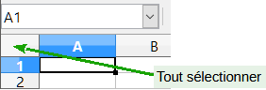
Figure 9 : Boîte Tout sélectionner

Travailler avec les colonnes et les lignes

Insérer des colonnes et des lignes
Les cellules des nouvelles colonnes ou lignes sont formatées comme les cellules correspondantes de la colonne ou de la ligne au-dessus ou à gauche des nouvelles colonnes ou lignes insérées.

Colonne ou ligne individuelle
Avec le menu Feuille :
- Sélectionnez la cellule, colonne ou ligne où vous voulez insérer la nouvelle colonne ou ligne.
- Sélectionnez soit Feuille > Insérer des colonnes > Colonnes avant ou Colonnes après soit Feuille > Insérer des lignes > Lignes au-dessus ou Lignes en dessous dans la barre de menu.
Avec le menu contextuel :
- Sélectionnez la colonne ou la ligne où vous voulez insérer la nouvelle colonne ou ligne.
- Faites un clic droit sur l’en-tête de colonne ou de ligne.
- Choisissez Insérer des colonnes avant, Insérer des colonnes après, Insérer des lignes au-dessus ou Insérer des lignes au-dessous dans le menu contextuel.

Colonnes ou lignes multiples
Plusieurs colonnes ou lignes peuvent être insérées en une fois plutôt qu’une par une.
- Mettez en surbrillance le nombre voulu de colonnes ou de lignes : cliquez sur l’en-tête de la première puis faites glisser la souris sur les en-têtes en gardant appuyé le bouton gauche.
- Procédez comme pour insérer une seule colonne ou ligne ci-dessus. Un nombre de colonnes ou de lignes égal au nombre de colonnes ou de lignes sélectionnées sera inséré.

Supprimer des colonnes et des lignes

Colonne ou ligne individuelle
Une colonne ou ligne individuelle peut être supprimée en effectuant une des actions suivantes :
- Sélectionnez une cellule dans la colonne ou la ligne à supprimer. Faites un clic droit et sélectionnez Supprimer dans le menu contextuel pour ouvrir la boîte de dialogue Supprimer des cellules (Figure 10). Cochez Supprimer des lignes entières ou Supprimer des colonnes entières puis cliquez sur OK.
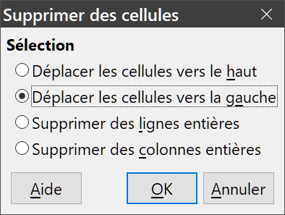
Figure 10 : La boîte de dialogue Supprimer des cellules
- Sélectionnez une cellule dans la colonne ou la ligne à supprimer. Choisissez Supprimer des colonnes ou Supprimer des lignes dans le menu Feuilles.
- Faites un clic droit sur l’en-tête de la colonne ou de la ligne à supprimer puis sélectionnez Supprimer des colonnes ou Supprimer des lignes dans le menu contextuel.

Colonnes ou lignes multiples
Les colonnes ou lignes multiples peuvent être supprimées en une fois plutôt qu’une par une en effectuant une des actions suivantes :
- Sélectionnez une plage de cellules contenue dans les lignes ou les colonnes à supprimer. Faites un clic droit et sélectionnez Supprimer dans le menu contextuel pour ouvrir la boîte de dialogue Supprimer des cellules (Figure 10). Cochez Supprimer des lignes entières ou Supprimer des colonnes entières puis cliquez sur OK.
- Sélectionnez une plage de cellules contenue dans les lignes ou les colonnes à supprimer.Choisissez Supprimer des colonnes ou Supprimer des lignes dans le menu Feuilles.
- Sélectionnez les colonnes ou les lignes à supprimer en appuyant sur le bouton gauche de la souris dans l’en-tête de la première puis en tirant le pointeur sur les autres en-têtes. Faites un clic droit dans l’un des en-têtes sélectionnez et choisissez Supprimer des colonnes ou Supprimer des lignes dans le menu contextuel.
- Conseil
Au lieu de supprimer une ligne ou une colonne, vous pouvez souhaiter supprimer les contenus des cellules, mais garder la ligne ou la colonne vide. Voir le chapitre 2, Saisir, modifier et formater les données, pour instructions.

Supprimer des cellules
- Sélectionnez les cellules que vous désirez supprimer.
- Choisissez Feuille > Supprimer des cellules dans la barre de menu ou Supprimer dans le menu contextuel (clic droit).
- Effectuez votre choix dans la boîte de dialogue Supprimer des cellules (Figure 10) puis cliquez sur OK.

Travailler avec les feuilles

Insérer de nouvelles feuilles
Cliquez sur le bouton Ajouter une feuille (voir Figure 7) pour insérer une nouvelle feuille après la dernière, sans ouvrir la boîte de dialogue Insérer une feuille. Les méthodes suivantes ouvrent la boîte de dialogue Insérer une feuille (Figure 11) où vous pouvez insérer plus d’une feuille, renommer la feuille, insérer la feuille ailleurs dans la séquence ou choisir une feuille dans un fichier.
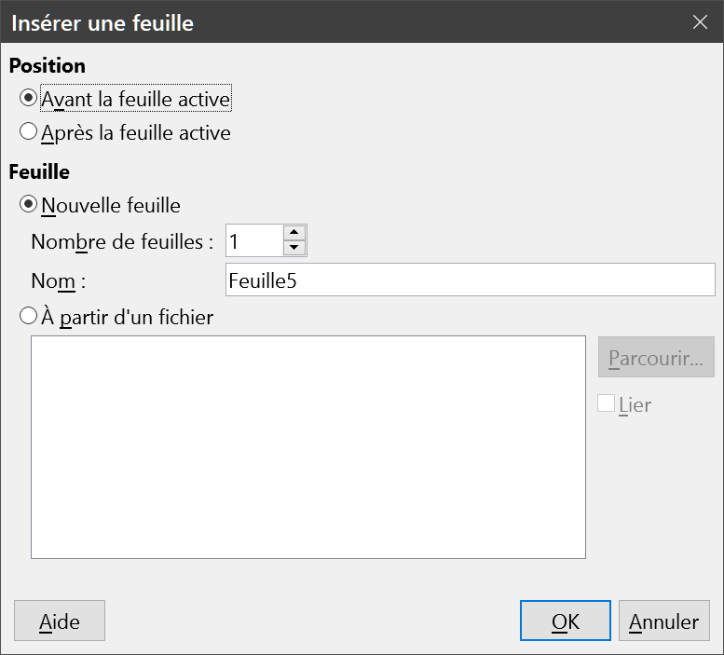
Figure 11 : La boîte de dialogue Insérer une feuille
Sélectionnez les feuilles près desquelles la nouvelle feuille va être insérée. Puis utilisez l’une des options suivantes.
- Choisissez Feuille > Insérer une feuille dans la barre de menu.
- Faites un clic droit sur l’onglet près duquel vous voulez insérer la nouvelle feuille ou dans l’espace vide après les onglets et choisissez Insérer une feuille dans le menu contextuel.
- Cliquez sur un espace vide à la fin de la ligne des onglets.
- Conseil
Vous pouvez fixer le nombre de feuilles des nouveaux documents en ouvrant la boîte de dialogue Options à la page LibreOffice Calc – Par défaut (Outils > Options > LibreOffice Calc > Par défaut). Par défaut, une seule feuille de calcul est créée lors de l’ouverture d’un nouveau document.

Déplacer et copier des feuilles
Vous pouvez déplacer ou copier des feuilles dans le même classeur par glisser-déposer ou en utilisant la boîte de dialogue Déplacer/copier la feuille (Figure 13). Pour déplacer ou copier une feuille dans un autre classeur, vous devez utiliser cette boîte de dialogue.

Par glisser-déposer
Pour déplacer une feuille à une position différente dans le même classeur, cliquez sur l’onglet de la feuille, maintenez le bouton gauche de la souris appuyé et tirez-le à sa nouvelle position avant de relâcher le bouton.
Pour copier une feuille dans le même classeur, appuyez sur la touche Ctrl (la touche Option sur Mac), cliquez sur l’onglet de la feuille et tirez-le à sa nouvelle position en maintenant l’appui sur la touche Ctrl (ou Option) avant de relâcher le bouton de la souris. Le pointeur de la souris peut changer et comporter un signe plus selon la configuration de votre système d’exploitation.
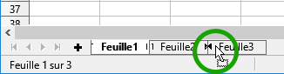
Figure 12 : Faire glisser une feuille pour la déplacer

En utilisant une boîte de dialogue
Utilisez la boîte de dialogue Déplacer/copier la feuille (Figure 13) pour spécifier exactement si vous voulez déplacer ou copier la feuille dans le même classeur ou dans un autre, indiquer sa position dans le classeur et son nom.
- Dans le document en cours, sélectionnez Déplacer/copier la feuille dans le menu contextuel (clic droit sur un onglet) ou dans le menu Feuille de la barre de menu.
- Dans la section Action, cochez celle que vous désirez effectuer.
- Choisissez le classeur où vous désirez placer la feuille dans la liste déroulante Vers le document. Cela peut être le même classeur, un autre classeur déjà ouvert ou un nouveau classeur.
- Définissez dans Insérer avant la position où vous voulez placer la feuille.
- Tapez un nom dans la boîte de texte Nouveau nom si vous voulez renommer la feuille en la déplaçant ou en la copiant. Si vous ne précisez pas de nom, Calc en crée un par défaut (Feuille2, Feuille3, etc.).
- Cliquez sur OK pour confirmer l’opération et fermer la boîte de dialogue.
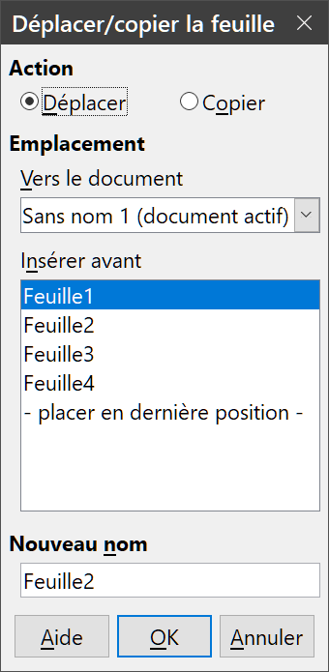
Figure 13 : La boîte de dialogue Déplacer/copier la feuille
- Attention
Si vous choisissez comme document de destination un autre classeur ouvert ou – nouveau document –, cela peut créer des conflits pour les formules liées à d’autres feuilles du document d’origine. Si vous déplacez involontairement une feuille, vous pouvez y remédier en déplaçant ou copiant la feuille à son emplacement d’origine.

Supprimer des feuilles
Pour supprimer une seule feuille, faites un clic droit sur son onglet de la feuille que vous voulez supprimer et choisissez Supprimer des feuilles dans le menu contextuel ou dans le menu Feuille de la barre de menu. Dans tous les cas, un avertissement vous demandera si vous voulez supprimer la feuille définitivement. Cliquez sur Oui.
Pour supprimer plusieurs feuilles, sélectionnez-les comme décrit auparavant (voir « Erreur : source de la référence non trouvée », page Erreur : source de la référence non trouvée), puis faites un clic droit sur un des onglets et choisissez Supprimer des feuilles dans le menu contextuel ou dans le menu Feuille de la barre de menu. Cliquez sur Oui pour confirmer la suppression.

Renommer des feuilles
Le nom par défaut d’une nouvelle feuille est FeuilleX, où Feuille est le préfixe défini dans Outils > Options > LibreOffice Calc > Par défaut et X est un numéro. Si cela convient pour un petit classeur avec seulement quelques feuilles, cela devient moins lisible lorsqu’il y en a beaucoup.
Pour donner à une feuille un nom plus significatif, vous pouvez :
- saisir le nom dans la zone de saisie Nom (Figure 11 page 18) quand vous créez la feuille avec la boîte de dialogue Insérer une feuille ;
- faire un clic droit sur l’onglet et choisir Renommer la feuille dans le menu contextuel ; remplacer le nom existant par un nouveau.
- faire Alt+Clic sur l’onglet pour y modifier directement le nom ;
- faire un double-clic sur l’onglet pour ouvrir la boîte de dialogue Renommer la feuille.
- Remarque
Les noms de feuilles doivent être uniques dans le classeur et commencer par une lettre ou un chiffre ; les autres caractères, y compris l’espace ne sont pas autorisés. La suite du nom ne doit être constituée que de lettres, de chiffres, d’espaces et de caractères de soulignement (_). Tenter de donner un nom incorrect à une feuille produit un message d’erreur.

